武汉大学生命科学外国教材中心

馆际互借与文献传递使用指南



武汉大学图书馆
2017年3月
馆际互借与文献传递优惠活动通知
教育部生命科学外国教材中心于（以下简称“中心”）1979年设立于武汉大学，是教育部首批成立的外国教材中心之一。目前，中心共收藏有1万余册生命科学纸本外文图书及4000余册外文电子版教材，在支持教学改革并与国际接轨方面发挥了较大的作用。
为全面促进优质国外教育资源共享，让华中地区更多高校师生从中受益，中心特面向华中四省（湖北、湖南、河南、江西）各高校， 开展馆际借阅与文献传递优惠活动。
活动内容：华中四省高校读者，通过本校的 CALIS 馆际互借系统提交中心纸本教材借阅或部分章节文献传递及电子教材借阅的申请， 均可享受全额免费的优惠。
活动时间： 2017 年 4 月 1日—— 2017 年 5 月 31 日
馆际互借和文献传递范围 ：中心的所有纸本及电子教材。如遇特殊情况（例如该书已被本校教师指定为教参或某书的版本极其珍贵或电子教材版权限定等），中心有权决定是否外借。
运行模式：使用 CALIS 馆际互借系统进行馆际互借与文献传递服务。
服务方式、借阅期限及费用：提供返还式馆际互借、非返还式文献传递及电子版借阅三种方式。
方式 | 借期 | 费用 | 说明
返还式馆际借书 | 1个月 | 0元（请求馆需支付返还的顺丰快递费用） | 每位读者借阅量为5册，借阅量达到限量后，读者将所持有图书归还后可再次提交申请
非返还式文献传递 |  | 0元 | 根据知识产权及CALIS的有关标准及本馆的相关规定，提供不超过全书1/3的复印件
电子版借阅 |  | 0元 | 每位读者可借阅5本电子版教材（依据版权许可提供电子版或纸质版文献）
注1：返还式馆际互借的借期原则上为1个月，如遇特殊情况，外借图书无论到期与否，武汉大学生命科学外国教材中心有权随时召回。
注2：由于原版教材珍贵，因此请各馆统一发顺丰快递寄回，该费用各馆根据实际情况可规定由读者支付或图书馆统一支付（建议由图书馆统一支付）。
注3：如遇图书损坏、丢失等情况，由借入馆代替读者按照武汉大学图书馆的规定先行赔付。
由于各馆的资源政策不尽相同，若有相关问题请咨询各馆馆际互借员！

武汉大学图书馆
2017-03-01
读 者 须 知
- 查询武汉大学生命科学外国教材中心纸本或电子馆藏书目
网址：http://www.lib.whu.edu.cn/wjzxnew/index.asp
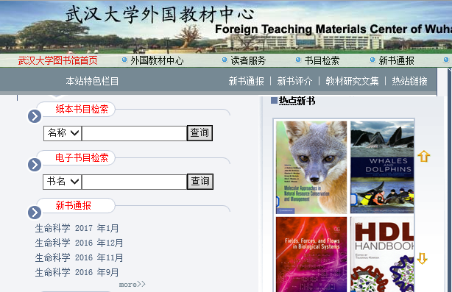
①纸本书目检索
②电子书目检索

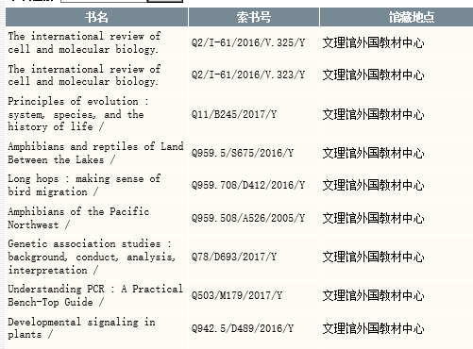
③点击书名可查看详细书目信息
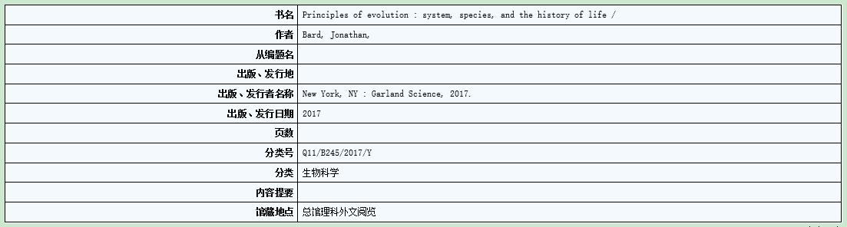
④详细书目信息
注：在书名检索中不能含有：and， or， 冒号等算符
- 登录馆际互借系统：进入到本校图书馆的 CALIS 馆际互借系统，进行身份认证（各院校的馆际互借系统登录问题具体可咨询各馆的馆际互借馆员）
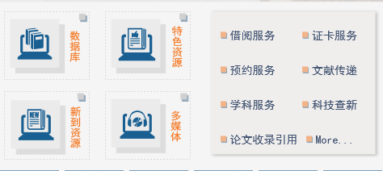
①以武汉大学图书馆为例，图书馆首页—文献传递相关页面
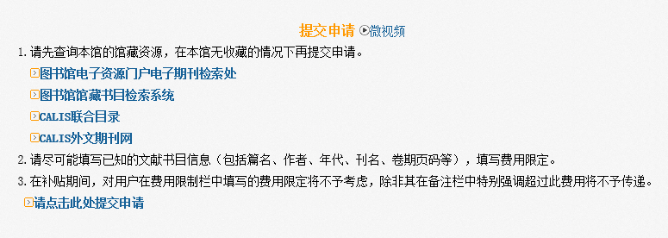
②单击提交申请
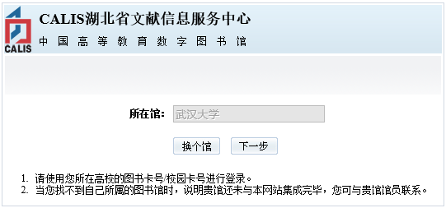
③选择所在馆登录
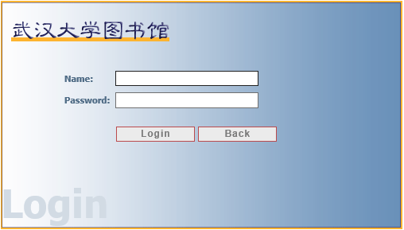
④输入用户名和密码登录
- 提交申请：将第1步或第2步中查找到的图书信息按照CALIS馆际互借系统的要求进行填写，选择服务方式，并在备注中标明“武汉大学外国教材中心”后，点击提交则可享受免费获取外国教材资源的活动。
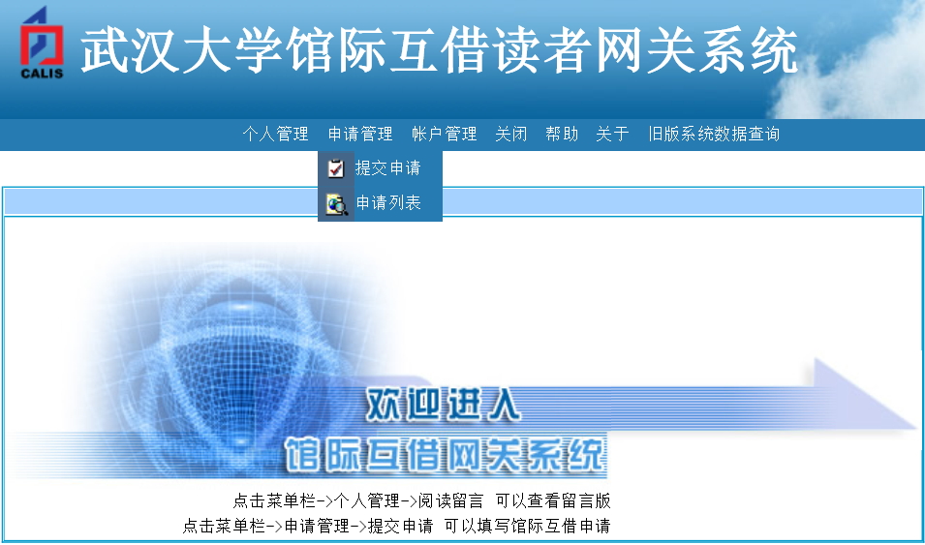
①进入本馆馆际互借系统—申请管理—提交申请
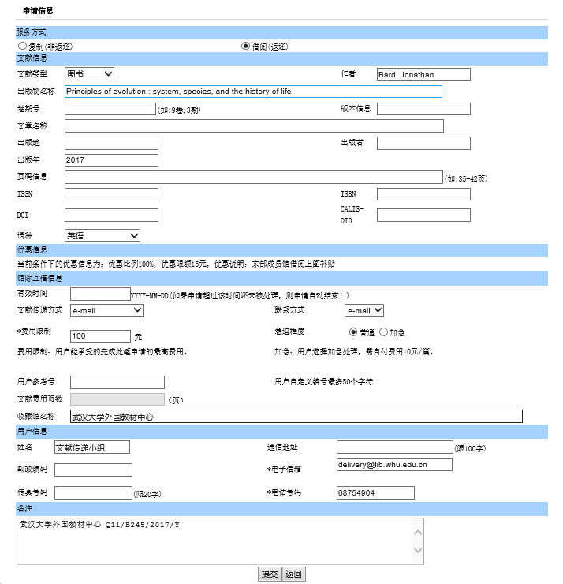
②选择服务方式

③填写文献信息：将书目信息按要求填写
④带*栏目必填

⑤收藏馆为武汉大学外教中心
⑥在备注中标明“武汉大学外国教材中心”及其他相关信息
⑦提交申请
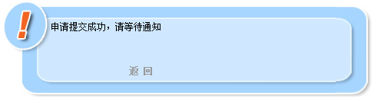
⑧申请提交成功
- 接到图书馆通知后及时取书，并按时归还（若为电子教材，则只需及时查看邮件下载电子版全文即可）

注：
①各馆使用的图书集成管理系统及文献传递相关页面可能不尽相同，因此出现的界面可能稍有差异。
②在参与优惠活动前，需先注册成为CALIS馆际互借与文献传递用户。
③各高校馆际互借系统登录及使用的具体问题请咨询各馆馆际互借员。

馆员须知
- 在CALIS馆际互借系统中发现备注中包含“武汉大学外国教材中心”字样的申请后，将该申请调度至武汉大学图书馆。
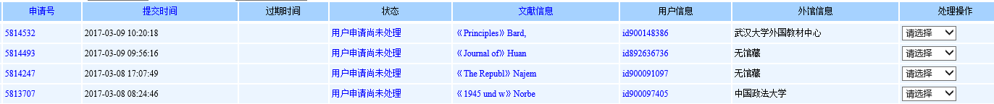

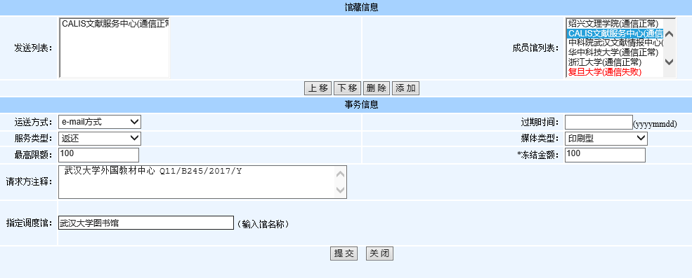
①选择CALIS文献服务中心

②指定调度馆为武汉大学图书馆

- 收到武汉大学寄出的图书后，通知读者，并提醒归还日期。

- 在规定时间内将图书通过顺丰快递发回武汉大学图书馆文献传递组。

